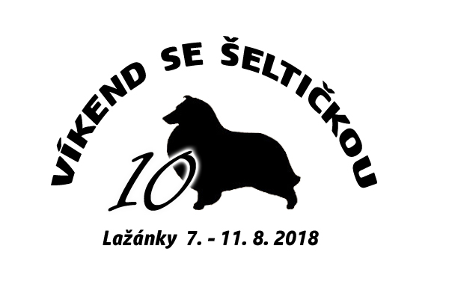
P ř i h l á š k a
na 10. Víkend se šeltičkou

Jméno účastníka: __________________________________________________________
Datum narození: ___________________

Další osoby (uveďte i data narození):
__________________________________________________________________________
__________________________________________________________________________

Adresa: __________________________________________________________________________

Kontakt (telefon, e-mail): _________________________________
Počet psů, jejich jména (z PP) a věk, popř. zda jde o jiné plemeno než šeltie:
__________________________________________________________________________
__________________________________________________________________________
__________________________________________________________________________

Vyplňte prosím tabulku ohledně ubytování, počtů osob a psů. V tabulce najdete částky
za celý pobyt (4 dny). Označte případný zájem o vesty a medvídky, poté doplňte celkovou částku.

CELÝ POBYT | cena  za osobu  a psa  na celý pobyt | počet osob, psů | částka
dospělý  (částka obsahuje 4 x ubytování, plnou penzi – od úterní večeře po sobotní snídani + poplatek obci) | 1320,-
dítě do 12 let  (částka obsahuje 4 x ubytování, plnou penzi – od úterní večeře po sobotní snídani + poplatek obci) | 1020,-
pes – ubytování 4 dny | 200,-
cvičící pes (zapojený do jakýchkoliv víkendovských aktivit) – jednorázový poplatek | 20,-
parkování | zdarma | --- | 0
CELKEM ZA UBYTOVÁNÍ A STRAVU

Památeční  vesty a medvídci |  | velikost  (označte) |  |  |  |  |  |  |  | počet kusů | částka
Dámská  softshellová vesta RESULT  480,- | červená | XS | S | M | L | XL | XXL | - | -
 | zelená | XS | S | M | L | XL | XXL | - | -
Pánská  softshellová vesta RESULT  480,- | červená | XS | S | M | L | XL | XXL | 3XL | 4XL
 | zelená | XS | S | M | L | XL | XXL | 3XL | 4XL
Dámská  fleecová vesta KARIBAN  360,- | fuchsiová | - | S | M | L | XL | XXL | 3XL | 4XL
 | tropická modrá | - | S | M | L | XL | XXL | 3XL | 4XL
Pánská  fleecová vesta KARIBAN  360,- | béžová | - | S | M | L | XL | XXL | 3XL | 4XL
 | královská modrá | - | S | M | L | XL | XXL | 3XL | 4XL
Plyšový medvídek s potiskem na tričku* - 200,-
CELKEM VESTY A HRAČKY
* V případě, že by tento konkrétní medvídek v době objednávky nebyl na skladě, bude nahrazen jiným, podobným, ve stejné velkosti.
Pokud by nebyla v době objednání na skladě mnou zvolená barva vesty, uvádím tuto jako náhradní (jestliže objednáváte více kusů vest, přehledně označte, za kterou barvu volíte jinou náhradní barvu): _______________________________________________________

Celkově za ubytování i „víkendovské“ oblečení zaplatím částku __________________

V ____________________ dne ________________ ________________________ podpis

